ПРОЕКТ
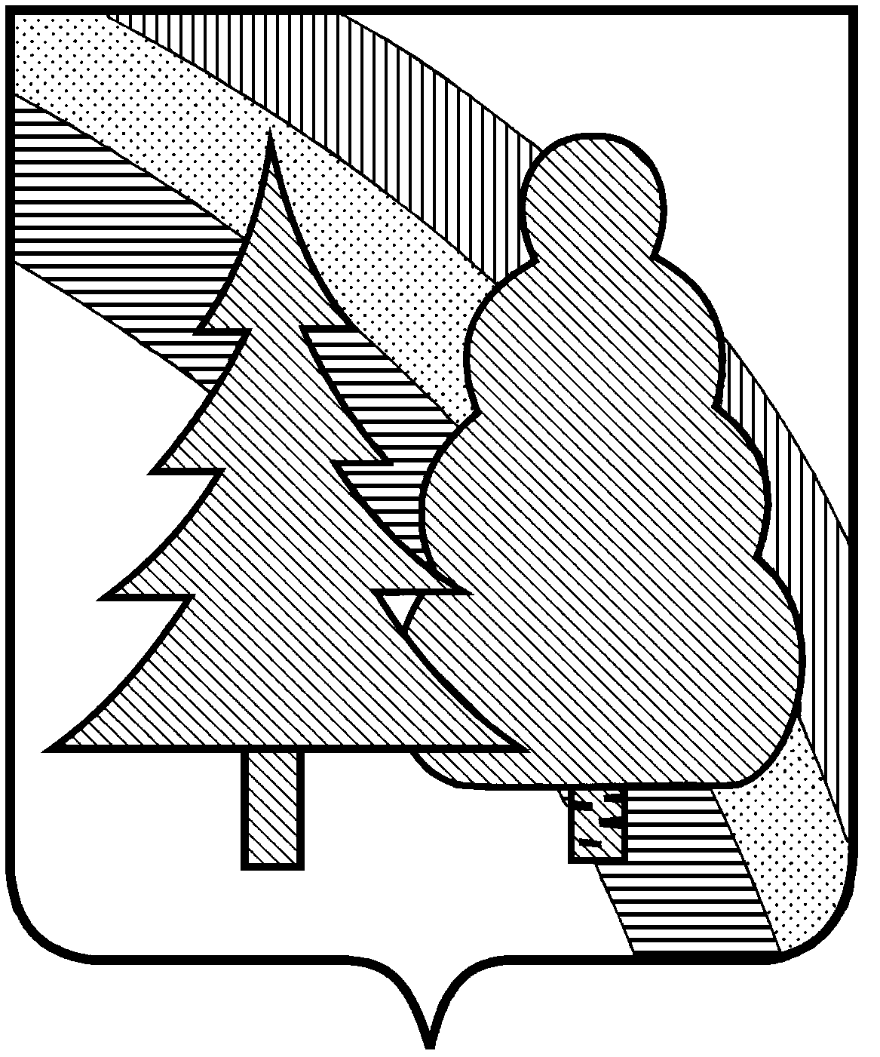

ПОСТАНОВЛЕНИЕ

АДМИНИСТРАЦИИ
ЗАКРЫТОГО АДМИНИСТРАТИВНО-ТЕРРИТОРИАЛЬНОГО ОБРАЗОВАНИЯ
г. РАДУЖНЫЙ ВЛАДИМИРСКОЙ ОБЛАСТИ

____________ № ____________

О внесении изменений в муниципальную программу «Перспективное развитие и совершенствование гражданской обороны, защита населения и территории, обеспечение пожарной безопасности и безопасности людей на водных объектах ЗАТО г. Радужный Владимирской области»

В целях реализации постановления администрации ЗАТО г. Радужный Владимирской области от 23.08.2018 № 1175 «Об утверждении Порядка разработки проекта бюджета ЗАТО г. Радужный Владимирской области на очередной финансовый год и плановый период», а также уточнения отдельных положений муниципальной программы «Перспективное развитие и совершенствование гражданской обороны, защита населения и территории, обеспечение пожарной безопасности и безопасности людей на водных объектах ЗАТО г. Радужный Владимирской области», в соответствии с Федеральным законом от 06.10.2003 № 131-ФЗ «Об общих принципах организации местного самоуправления в Российской Федерации», руководствуясь статьей 36 Устава муниципального образования ЗАТО г. Радужный Владимирской области,

ПОСТАНОВЛЯЮ:

1. Внести изменения в муниципальную программу «Перспективное развитие и совершенствование гражданской обороны, защита населения и территории, обеспечение пожарной безопасности и безопасности людей на водных объектах ЗАТО г. Радужный Владимирской области», утвержденную постановлением администрации ЗАТО г. Радужный Владимирской области от 12.10.2016 № 1576 (в редакции от 07.09.2020 № 1104), изложив её в новой редакции, согласно приложению к настоящему постановлению.
2. Контроль за исполнением настоящего постановления возложить на начальника МКУ «Управление по делам гражданской обороны и чрезвычайным ситуациям» ЗАТО г. Радужный Владимирской области.

3. Настоящее постановление вступает в силу со дня его подписания и подлежит официальному опубликованию в информационном бюллетене администрации ЗАТО г. Радужный Владимирской области «Радуга - Информ».

Врио главы города А.В. Колгашкин

